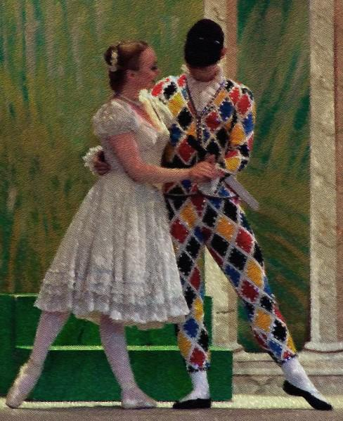

"Пингвинья

арлекинада"

авторы

Хью и Энгус Дингуоллы
В в е д е н и е:

Для начала предупреждение. В этой игре нет пингвинов. Или, во всяком случае, мы проводили множество сеансов игры на многих турнирах, и пока пингвины не появлялись.

Название появилось таким образом: мы собирались на турнир в Веллингтоне, который назывался KapCon. Нам нужно было название для этой новой придуманной нами системы, и мы были в тупике. В конце концов кто-то из нас придумал название "Пингвинья арлекинада", потому что в Данидине (откуда мы родом) есть пингвины, а в Веллингтоне нет; и потому что система была разработана как система для отыгрыша комедии дель арте, а она в Англии называлась арлекинадой.

Если вы действительно хотите сыграть в игру, где были бы пингвины, ждите "Пингвиньего маскарада", грядущей игры, которую мы ещё не написали. Её замысел прост — вы пингвин, только не дайте никому об этом узнать...

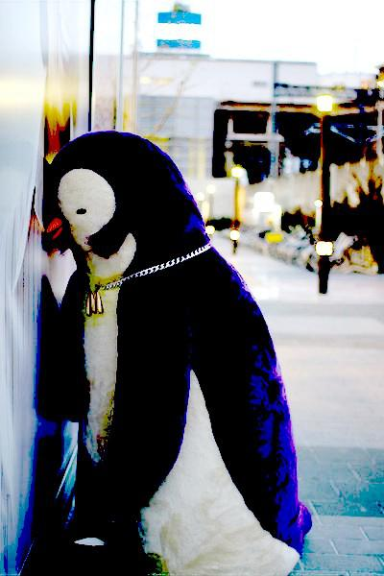

Пингвин, охваченный невыносимой болью и экзистенциальной тревогой

своего проклятого существования...

По поводу комедии дель арте:

Здорово говорить, что мы создали систему для ролевого отыгрыша комедии дель арте, но это особо ничего не скажет, если вы не знаете, о чём идёт речь. Посему даём короткое введение, чтобы дать вам понять в общих чертах, что мы имеем в виду. Впрочем, если вы хотите лучше представить себе, что такое комедия дель арте, мы рекомендуем найти настоящую труппу, ставящую комедии дель арте, или хотя бы кого-то, дающего представления. Мы также рекомендуем просмотреть книги о театре, в которых рассказывается о том, как разыгрывают комедию дель арте и комикс "Harlequin Valentine" Нила Геймана (в котором в примечаниях также содержатся некоторые сведения о английских арлекинадах...)

Комедия дель арте — это очень старинная итальянская разновидность театра масок и, как, подсказывает название, она подразумевает комедии (притом вульгарные комедии). Поскольку все актёры комедии дель арте носят маски, для них невозможно использовать выражение лица для отыгрыша персонажа — всё передаётся посредством голоса, жеста и позы. Как следствие комедия дель арте зачастую переходит границы приличий, включая в себя очень глупые шутки "ниже пояса", нелепые ситуации и обилие акробатических трюков.

Назначение масок — определять персонажей. В комедии дель арте задействован набор шаблонных персонажей, каждый из которых обладает легко узнаваемой маской и характерными движениями тела. Эти персонажи были в своё время по меньшей мере настолько же известны, как персонажи Шекспира — это значит, что люди говорили об Арлекине так же, как ценитель Шекспира говорил бы о Гамлете.

Сюжет в спектакле комедии дель арте всегда появляется в результате взаимодействия персонажей в рамках заранее определённого сценария. Эти сценарии в общем достаточно просты, чтобы оставалось достаточно места для импровизации и заготовленных трюков. Стандартный сценарий комедии дель арте может быть следующим:

1. A влюблён в Б.

2. Б влюблена в В (а В по какой-либо причине совершенно ей не подходит).

3. A заручается помощью своих (преданных, но, к несчастью, очень глупых) друзей от Г до Е, чтобы помочь ему завоевать её сердце.

4. В результате происходит нечто весёлое.

Персонажи комедии дель арте воплощают в себе комедийные архетипы, которые постоянно встречаются в комедиях всех эпох, так что вы достаточно быстро сможете понять, каков тот или иной персонаж, сравнив их с их "ближайшим отражением" в более современной комедии. К примеру, Капитан во многом похож на майора Бладнока из "Goon Show", а также на многих других персонажей-военных, которые при том трусоваты.

Сама система:

Механика "Пингвиньей арлекинады" — вещь очень простая, которую мы называем "Системой Суматохи", Mayhem Engine (звучит немного помпезно, поскольку других игр, основанных на этой системе, нет). Она работает следующим образом:

- У каждого персонажа есть несколько Способностей. У всех Способностей есть значения, у некоторых значения отрицательны.

- Каждой задаче может быть назначена (в достаточно произвольном порядке) сложность от 1 до бесконечности.

- Если у персонажа значение подходящей к случаю Способности выше, чем сложность задачи, с которой он пытается справиться, он справляется с ней. Если нет, он терпит неудачу.

- Игрок может отдать покерную фишку из своего резерва, чтобы уменьшить сложность действия на 1. Единовременно можно потратить любое количество фишек.

В этом суть системы. Затрудняет задачу здесь то, что ни у одного игрока в начале игры нет фишек. Есть два способа получить фишки:

1. Прочитать цитату, написанную в листе персонажа игрока. Эта цитата в общем заставит их сделать нечто такое, что продвинет дальше сюжет (или по меньшей мере ещё больше его запутает).

2. Вежливо попросить Модератора Игры (МИ). Модератор, конечно, уступит, но будет предполагаться, что игрок вытащит бумажку из Суматошного Котелка. Это шляпа (или любой подобный предмет), находящаяся на середине стола, в которой лежат бумажки. На этих бумажках написаны инструкции, которым нужно следовать на протяжении сцены, в которой они вытащены. Мы предоставляем образцы Суматошных Инструкций на следующей странице, но как только вы уловили идею, не стесняйтесь писать свои собственные.

Это можно делать на ходу — к примеру, Берт играет за Коломбину и хочет, чтобы она подвинула тяжёлое кресло, чтобы подпереть им дверь. Итак, у Коломбины показатель "Физических усилий" равен -4 и у Берта осталось всего 2 фишки. Поэтому чтобы достичь цели, Берт может попросить Эрни (Модератора) дать ему несколько фишек. Эрни даст Коломбине под управлением Берта подвинуть кресло, если Берт вытянет 2 Суматошных Инструкции.

Ещё одной возможностью для Берта будет заставить Коломбину лихорадочно объяснять (через дверь), почему абсолютно необходимо прямо сейчас забаррикадировать дверь. Она получит ещё одну фишку, если воспользуется своей цитатой: "Постойте! Это не то, что вам кажется — есть совершенно разумное объяснение..."

Суматошные Инструкции нужно использовать как можно скорее после того, как игрок их получил.

Образцы Суматошных Инструкций:
Немедленно объявите о своей вечной любви к другому персонажу пьесы. Придерживайтесь этого убеждения на протяжении по меньшей мере оставшейся части сцены.
Кто-то передаёт вам вазу и говорит, чтобы вы не упускали её из виду. Она, возможно, имеет большую ценность, чем вы сами — не допустите, чтобы с ней что-то случилось или последуют неприятности.
Жестоко оскорбитесь следующей произнесённой фразой. Вызовите произнёсшего её на дуэль. Не отступайтесь.
Кто-то наблюдает за вами — у них, должно быть, есть подозрения насчёт того, что вы сделали (ну вы знаете, то, о чём, по-вашему, НИКТО не должен знать...) Вам, возможно, нужно где-то спрятаться, но не говорите остальным актёрам — они тоже не должны узнать!
При следующем удобном случае запойте песню. Песня должна быть на тему происходящих событий, если это возможно.
Вы, незаметно для других, обнаружили подле себя целую бутылку вина. У вас есть время до конца сцены, чтобы выпить её всю. Не дайте им увидеть это — они заставят вас делиться.
Вы слышите муху, но не можете её увидеть. Если бы вы могли её увидеть, вы могли бы её прихлопнуть! Вы ненавидите мух! Найдите маленькую дрянь и задайте ей трёпку! И да не встанет ничего между вами и вашей добычей!
На протяжении оставшейся части сцены каждая ваша реплика должна содержать как минимум один каламбур, касающийся текущих обстоятельств вне зависимости от того, насколько они жуткие. Это надо рассматривать как комический синдром Туретта — нечто, что вы не можете сознательно контролировать.
Вы изголодались — вы должны поесть СЕЙЧАС ЖЕ! Если вы не поедите, вы УМРЁТЕ! Вы УВЕРЕНЫ в этом...
На протяжении остатка сцены вы можете воспринимать чувства лишь на достаточно драматическом, возвышенном уровне. Произносите все ваши реплики напыщенно, декламируя.
Другой персонаж (выберите одного) украл принадлежащий вам маленький, но важный предмет. Вы ДОЛЖНЫ вернуть его до конца сцены. Однако вы не хотите наделать шуму — верните его незаметно, так же, как незаметно у вас его его похитили!
Вы абсолютно уверены в своей воинской доблести (вы — Мастер Клинка, или какого-нибудь малоизвестного боевого искусства, или однажды убили человека свёрнутой в трубку газетой, или что-то подобное). На протяжении остатка сцены действуйте в любой ситуации в воинственной, агрессивной манере. Возможно, вам стоит стремиться произнести фразу "Дайте я задам им трёпку!" как минимум дважды до конца сцены.

Действующие лица:

Каждый из приведённых ниже персонажей — шаблонный персонаж комедии дель арте. Этот раздел посвящён тем, которые могут послужить хорошими персонажами игроков. В следующем разделе речь идёт о тех, кто может послужить хорошим персонажем, которого отыгрывает не игрок (неигровым персонажем). Некоторые персонажи (в частности, Бригелла, Доктор и Капитан) попадают в обе группы, о них речь пойдёт в первом разделе, но их всегда надо иметь в виду как возможных дружественных неигровых персонажей или антагонистов, если вы устраиваете игру небольшого масштаба.

Есть гораздо больше персонажей комедии дель арте, чем мы упоминаем здесь. Мы остановили внимание только на тех, которые непосредственно применимы в качестве персонажей игрока или антагонистов. Также нас ограничивали наши собственные познания относительно комедии дель арте, не являющиеся всеобъемлющими. Если вы хотите включить своего любимого персонажа, действуйте, придумывайте для них правила, это здорово.

У всех персонажей игрока есть Способности (как упоминалось выше), есть связанные с ними Факты (которые служат в качестве кратких описаний персонажа), некоторое Имущество (больше часть описания персонажа, чем реальные предметы), и Цитата (при помощи которой получают фишки). У них также есть Положение, определяющее их положение в обществе. Есть три возможных значения для Положения: 1 — обозначает работника, которому может приказывать кто угодно, 2 — обозначает слугу (это большинство игроков), а 3 — обозначает человека благородного происхождения, который может приказать любому, занимающему более низкое положение, сделать практически что угодно.

Перед тем, как мы перейдём к самим персонажам, немного скажем о Смекалке. У некоторых персонажей есть Смекалка, но всегда надо помнить, что показатель их Смекалки влияет на скорость, с которой они соображают, а не на качество возникающих мыслей.

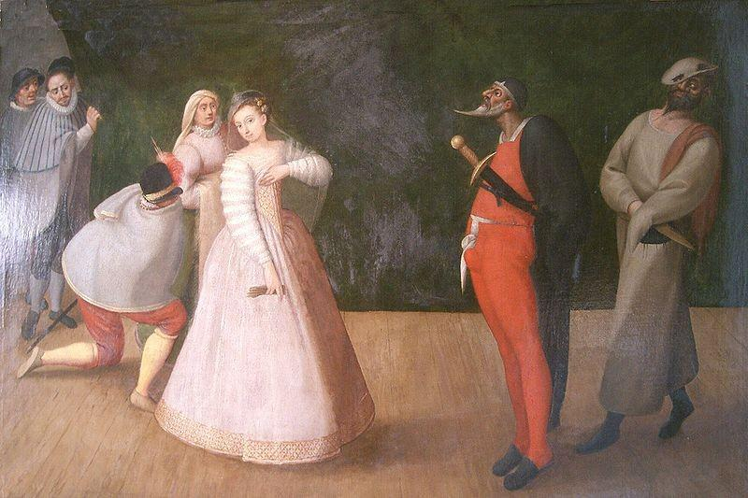

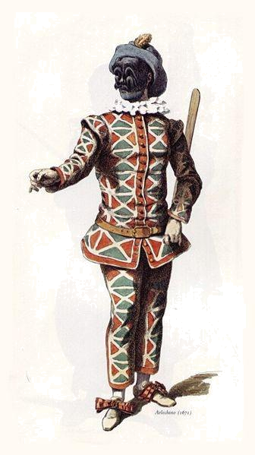
Арлекин (Arlecchino)

Положение: 2

Способности:
- Акробатика: 6
- Уговоры: 4
- Смекалка: 5
- Рациональное Мышление: -4

Факты:

- Вы — настолько виртуозный акробат, что ваша уверенность в себе не знает границ. Вам на самом деле трудно поверить, что какие-то из ваших возможностей не беспредельны.

- Вы всегда готовы помочь другу. Чем угодно.
- Хотя у вас есть разные недостатки, среди которых склонность к заигрыванию с женщинами и блудливый глаз, вы беспросветно преданы Коломбине. Вы никогда не предадите её, и в общем рано или поздно следуете её советам.

Имущество:

- Хлопушка: Это (в первоначальном театральном варианте) расщеплённая палка, сделанная так, чтобы ей можно было бы колотить людей с громким хлопком, но совершенно не делая им больно. Это символ мужской силы Арлекина, и он пользуется им как подручным средством, чтобы сбивать других персонажей с ног. Любой из персонажей игры, стукнутый хлопушкой, драматично повалится, хотя Арлекину всё равно придётся столкнуться с последствиями, если он ударит кого-то, занимающего более высокое положение в обществе.

Цитата:
"Всё в порядке, друзья — у меня есть план!"

На сцене:

Арлекин — зачастую главный персонаж в спектаклях комедии дель арте, главным образом потому что он один из персонажей, за действиями которых интереснее всего наблюдать. Причина в том, что он приковывает внимание акробатическими трюками (актёрам, играющим Арлекина, нужно быть в хорошей физической форме) и предельно гиперактивен. Он часто появляется в сюжете как "слуга двух господ" и сюжеты вращаются вокруг его склонности придумывать невероятно подробные (и поразительно непродуманные) планы, чтобы достичь своих целей.

На его маске — длинные, завивающиеся усы и небольшие шишки на лбу, которые в оригинальном варианте маски были рогами.

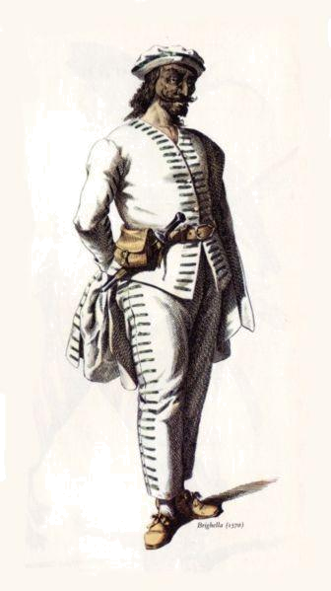
Бригелла (Brighela)

Положение: 2 Способности:

- Бузотёрство: 4
- Хищение: 5
- Бесстыдная наглая ложь: 6
- Человеколюбие: -4

Факты:

- Вы никогда не упускаете шанс нажиться на чём-нибудь. Вы не особенно порядочны, но в целом из соображений безопасности предпочитаете вымогательство прямой краже. Не то чтобы вы воротили нос от того, чтобы время от времени вломиться в чужое жилище...

- Вы — определённо чей-то слуга, но никто точно не уверен, чей именно. Вы не прилагаете никаких усилий, чтобы прояснить ситуацию.

- Благодаря вашим различным "деловым" контактам вы очень хороши в том, чтобы доставать вещи или избавляться от них.

Имущество:
- Разные принадлежности для азартных игр, приспособленные для шулерства.
- Обширный, хотя иногда и странноватый, круг связей в областях различной полулегальной торговли.

Цитата:

"Я могу это достать — я знаю одного человека, понятно? Единственно, его услуги не из дешёвых..."

На сцене:

Бригелла — подозрительный персонаж. Иногда он лавочник, иногда — слуга, но почти всегда он находит способ нажиться на любом происшествии. Бригелла попадает в неприятности из-за жадности и склонности переоценивать свои возможности. К счастью для него, Бригелла хорошо умеет выпутываться из неприятностей с помощью уговоров.

Тут стоит отметить, что у всех персонажей игроков совсем небольшие шансы заиметь сколько-нибудь денег. Слуги (класс, к которому принадлежит большинство персонажей игроков) рассчитываются друг с другом при помощи взаимных услуг и обмена. Это значит, что Бригелла считает выгодной для себя любую ситуацию, в которой в его распоряжении оказывается некоторое количество средств, которые он может обменять на что-то, или в которой кто-то оказывается перед ним в долгу, о чём он сможет напомнить позднее.

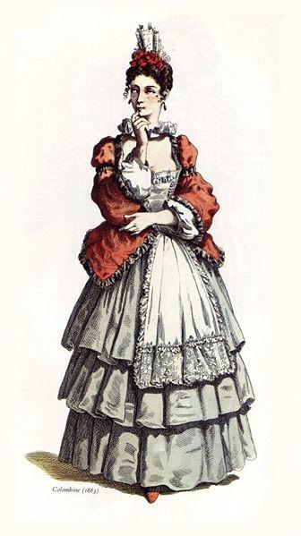
Коломбина (Columbina)

Положение: 2

Способности:
- Физические усилия: -4
- Уговоры: 6
- Соблазн: 4
- Смекалка: 5

Факты:

- Вы - единственный из персонажей, который обладает чем-то, напоминающим работающий ум.

- Вы беспросветно преданы Арлекину, несмотря на его явные недостатки. Вы никогда не предадите его, и он до сих пор не знает, что единственная причина, по которой какие-либо из его планов осуществляются — то, что вы незаметно действуете на него так, чтобы он в нужный момент делал то, что нужно.

- Вы заметили, что когда вы перестаёте говорить, часто начинает случаться что-то плохое. Постарайтесь не закрывать рот, если можете.

Имущество:

- Доступ к одежде служанок. Это гораздо полезнее, чем вы можете предположить поначалу.

Цитата:

"Постойте! Это не то, что вам кажется — есть совершенно разумное объяснение..."

На сцене:

Коломбина – во многом противоположность Арлекина, и поэтому они настолько хорошо дополняют друг друга. Она может заткнуть за пояс в том, что касается ума и уговоров, любого другого персонажа игрока за исключением Бригеллы, и она, возможно, и его может заставить попотеть. Коломбина также в совершенстве манипулирует людьми — она прибегнет к любому имеющемуся в её распоряжении средству, чтобы заставить людей сделать то, что она хочет, включая "женские хитрости" (которых у неё предостаточно). Тем не менее, она не распутна и редко когда напрямую лжёт. Она всегда намекает вместо того, чтобы обещать — так что она никогда не оказывается обязанной к чему-либо.

Коломбина носит полумаску, которая закрывает лишь её глаза. Это делает её одним из наиболее выразительных персонажей. Несмотря на её положение простой служанки, её маска очень богато украшена.

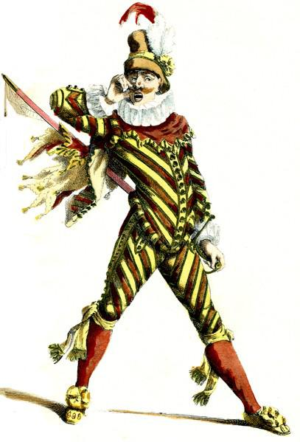
Капитан (El Capitano)

Положение: 2 или 3

(в зависимости от того, что удобнее для сюжета).
Способности:
- Хвастовство: 7
- Храбрость: -6
- Уговоры: 5
- Умение драться: 1

Факты:

- Вы постоянно хвастаетесь своими воинскими подвигами. Однако никто никогда не слышал о военных походах, о которых вы упоминали, или о том полке, в котором вы, как заявляете, служили.

- Вы носите наряднейшую одежду и обладаете утончённейшими манерами. Вы чрезмерно гордитесь своими длинными роскошными усами (которые на кончиках вьются — вы должны всё время их подкручивать).

- Вы — самый невероятный трус из существовавших когда-либо на Земле. Однако поскольку вся ваша репутация основана на вашей воинской доблести, вы не можете допустить, чтобы об этом кто-нибудь узнал.

Имущество:

- Бросающийся в глаза своей элегантностью костюм и чрезвычайно богато изукрашенная, несколько громоздкая шпага (на самом деле сделанная из жести и покрытая золотой и серебряной краской: -3 в бою/+3 к показному геройству).

Цитата:
"Какое нахальство! Я требую сатисфакции — сударь, я вызываю вас на дуэль!"

На сцене:

Капитан — это архетипический трусливый вояка. Он мог когда-то служить в армии, а мог и не служить, но уж точно никогда не бывал на поле боя. Несмотря на это, он выглядит как бывалый воин — длинные пышные усы, прямая военная осанка, вычурная, пошитая на заказ военная форма (за которую частенько ещё не уплачены деньги портному) с характерным "усовершенствованным" гульфиком — при нём есть всё, кроме способности по-настоящему встретиться лицом к лицу с врагом, не обделавшись от страха. Капитан в общем выживает засчёт показной храбрости, надеясь, что все будут слишком напуганы, чтобы распознать его блеф. Однако из-за этого он частенько попадает в неприятности, когда другие люди (совершенно без злого умысла) обращаются к его специальным познаниям военного, чтобы справиться с каким-нибудь затруднением.

У его маски большие усы и очень длинный, в чём-то фаллический нос.

Доктор (Dottore)
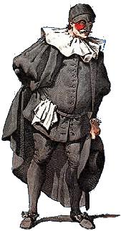

Положение: 2 или 3

(в зависимости от того, что удобнее для сюжета).
Способности:
- Эрудиция: 7
- Этикет: 3
- Знания: -5
- Грамотность: 2

Факты:

- Вы очень гордитесь своими аттестатами. Однако никто не знает, чего именно вы Доктор (определённо не медицины), и вы никогда не упоминаете один и тот же университет, когда рассказываете о годах, проведённых в учении.

- Вы невероятно сильно любите пышные фразы и витиеватые выражения, и вам нравятся возможности продемонстрировать свои познания или помочь тем, кто менее умён, чем вы. Однако ваша речь пересыпана не к месту употребляемыми словами, и ваши познания на самом деле очень малы. Вы скорее умрёте, чем признаете это.

- Несмотря на это, вы на самом деле умеете читать и писать. Это — несомненное доказательство (для вас) вашего умственного превосходства. Будьте готовы дать ответ (желательно многословный и путаный) на любой вопрос.

Имущество:

- Подборка книг, выпрошенных и украденных. Вы не можете понять ничего из написанного в них, но у всех книг очень красивые кожаные переплёты.
- Сильно потрёпанная мантия учёного (найденная в тряпье, выброшенном более респектабельным Доктором).

Цитата:

"О, интересно, что вы об этом спросили. Видите ли, на самом деле я недавно делал доклад об этом — вот если бы я только мог найти мои записи..."

На сцене:

Доктор — обманщик и шарлатан (хотя иногда и весьма уважаемый). Он является архетипом человека, который напускает тумана при помощи длинных фраз и запутанных объяснений вместо того, чтобы напрямую ответить на какой-либо вопрос. Это происходит потому, что он неспособен признать, что он может на самом деле не знать ничего ни в какой области. Так как он почти ничего ни о чём не знает, это значит, что он всегда напускает тумана.

У его маски кустистые брови, небольшие усы и здоровый нос луковицей (что напоминает персонажа из "Астерикса").

Неигровые персонажи/ Антагонисты:

Это персонажи, которых отыгрывает МИ, чтобы дать возможность игрокам пользоваться контрастом. Некоторые персонажи из предыдущего раздела (в частности, Бригелла, Капитан и Доктор) могут быть одинаково хороши и в роли антагонистов, и в роли персонажей игроков, в зависимости от количества играющих. Все персонажи из приведённых ниже занимают положение антагонистов/неигровых персонажей. Это потому, что они а) домоседы, которых сложно мотивировать на передвижение; б) персонажи, которых трудно отыгрывать, получая при этом удовольствие; или в) занимают такое высокое/низкое положение в обществе, что их отыгрыш портит игровую динамику (в отношении социальных взаимодействий).

Поскольку система разработана для игроков, неигровые персонажи могут полностью её игнорировать. Единственный показатель, назначающийся неигровым персонажам — это Положение, потому что важно знать, кому игроки могут приказывать, а кому должны подчиняться. С другой стороны, почти у всех неигровых персонажей положение будет выше, чем у персонажей игроков, так что вам не придётся особо сильно за этим следить.

Влюблённые (Inamorati)
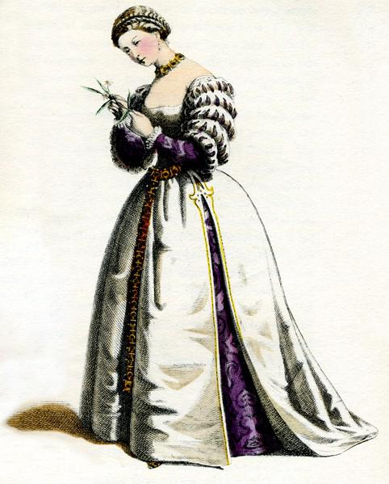
Положение: 3

Влюблённые предоставляют сюжету большую часть движущих его импульсов, а также большую часть его начальных положений. Одним из вариантов начала партии в "Пингвинью арлекинаду" может быть назначение по сюжету Арлекина и Коломбины слугой влюблённого господина и служанкой влюблённой госпожи. Это даст им прекрасную возможность сыграть роль жилеток, в которые выплакивают печаль о том, как несправедливо устроен мир, и станет неплохой завязкой для действия.

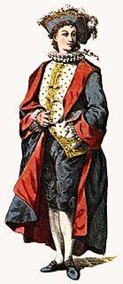
Помимо того, что Влюблённые влюблены друг в друга, в их отношении очень мало что определено. У них нет определённых имён — подойдёт что угодно, звучащее романтично и по-итальянски (Изабелла и Родериго, Джульетта и Ромео и так далее и так далее). Влюблённые не ведают никаких чувств, кроме наиболее возвышенных и драматических, так что МИ, изображающему Влюблённых, не нужно делать ничего особенного помимо того, чтобы разражаться плачем при каждом возникающем препятствии и постоянно восклицать "это НЕЧЕСТНО!" или "я так СЧАСТЛИВ!" (также полезна фраза "Он такой сказочный..." и вздох).

На сцене:

На сцене у Влюблённых есть одна отличительная черта: их походка. Влюблённые двигаются, поднимаясь на цыпочки, а затем теряя равновесие по направлению предполагаемого движения — это значит, что они несутся сломя голову через сцену, а потом снова возвращаются в уравновешенное положение на цыпочках. Это неплохая метафора и для их эмоциональных состояний. Влюблённые носят небольшие маски "домино", как у Коломбины.

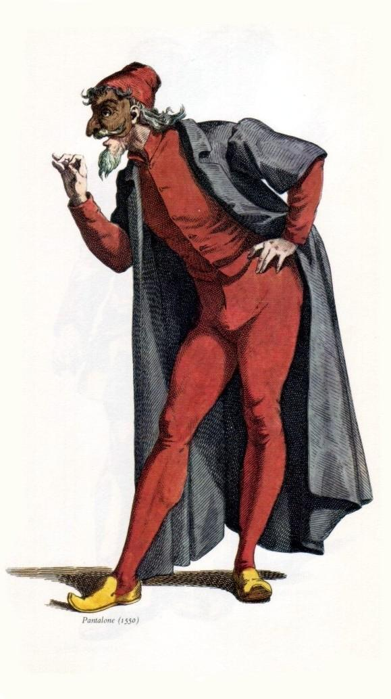

Панталоне (Pantalone)

Положение: 3 (может быть и выше)

Панталоне — скупой, вспыльчивый старик. Он невероятно богат, но не может доверить никому присматривать за своими деньгами, так что он носит при себе их столько, сколько можно. Он обычно становится антагонистом, поскольку один из Влюблённых — обычно его сын или дочь, и (естственно) скорее женится или выйдет замуж по любви, а не ради денежной прибыли.

Панталоне не поддаётся разумному убеждению, на него можно повлиять, лишь сыграв на его жадности или чувстве стыда перед окружающими (появляющемся, если это может благоприятно отразиться на его торговых перспективах). Кроме того он невероятно избалован и ограничен, поскольку он привык, что всё всегда происходит по его хотению. Он оказывается в недоумении, когда обнаруживает, что не может кого-то купить (поскольку это комедия дель арте, стоит помнить, что только Влюблённые постоянно оказываются неподкупными).

Хотя он уже достаточно выжил из ума, Панталоне остаётся достаточно хитрым (особенно в тех делах, которые касаются денег). Его главная слабость — то, что он зачастую (как и многие персонажи комедии дель арте) переоценивает собственную хитрость и недооценивает ум других.

На сцене:

Род отношений Панталоне с его деньгами абсолютно очевиден, так как его кошелёк висит подобно гульфику прямо поверх его паха. Всё его тело горбится над кошельком, защищая его от возможных "падальщиков" или дармоедов, которых он видит повсюду. Это заставляет его ходить боком подобно крабу.

У маски Панталоне — здоровые густые брови, нос крючком и длинные клочковатые усы. Иногда у него на голове клок волос, иногда он с бородой.

Педролино (Pedrolino)

Положение: 1

Педролино — юный (самый младший) слуга. Он раним, умён и предан своему господину. Он страдает (когда для него находится место в сюжете) от безнадёжной и очевидным образом неразделённой любви (обычно к Коломбине) и постоянно мечтает. Педролино всегда является объектом насмешек, когда присутствует на сцене, и всегда становится жертвой происходящих розыгрышей. Он постоянно играет роль козла отпущения.

Несмотря на это (а может, благодаря этому) он остаётся одним из наиболее симпатичных персонажей. Если рассматривать его с точки зрения современных комедий, он больше всего похож на персонажей Тима из сериала "Офис", и в меньшей степени на Блюботла из "The Goon Show". Он почти так же умён, как Коломбина, и любит розыгрыши, но легко идёт на поводу у других (особенно у женщин) и совершенно неспособен предотвратить своё превращение в объект текущего розыгрыша.
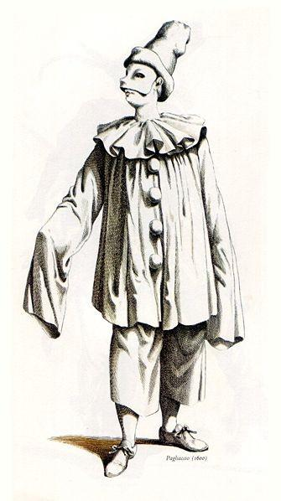
На сцене:

Педролино одет в чужие обноски, которые всегда ему слишком велики — его рукава всегда длиннее его рук. Он носит всё белое. У него хрупкое телосложение, тонкий, мелодичный голос, а иногда его лицо в белом гриме вместо маски. Его персонаж перешёл в современную клоунаду в качестве грустного клоуна в мешковатом белом костюме, чёрно-белом гриме и конической шапке.

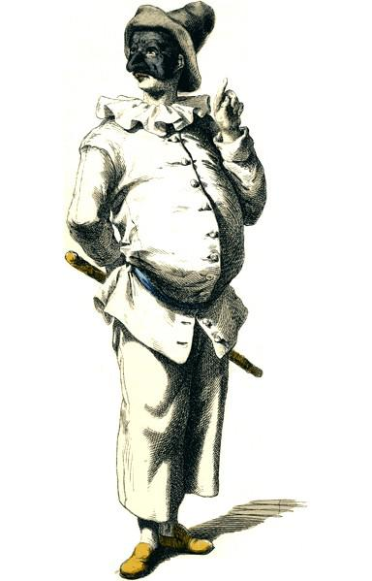
Пульчинелла (Pulcinella)

Положение: 3 или 2

Пульчинелла — идеальный антагонист, идеальный соперник для Влюблённых, и мрачное отражение Арлекина. Он тщеславен, жесток, вспыльчив и похотлив. Пульчинелла — иногда господин, иногда слуга, но он всегда тот, кто понимает власть исключительно как способность вызывать страх. Он подчиняется тем, кто стоит выше него в иерархии власти из-за тех колотушек, которые получал от тех, кто его обошёл, а при общении с теми, кто подчиняется ему, расставляет акценты ударами дубинки, которую он зовёт "посохом долга" (с её помощью он рассчитывается с долгами).

Пульчинелла, как и Коломбина, очень много говорит. Однако при том, что Коломбина может при помощи разговора выйти из затруднительного положения, Пульчинелла — хвастливый идиот, который никогда не знает, когда надо замолчать. Он также не обращает внимания на то, как другие на него реагируют — он не перестанет пытаться обольстить женщину, даже если она выкажет свою незаинтересованность, и он, возможно, даже не заметит, если её жених будет готов его отколотить. Пульчинеллу можно сравнить с персонажем Гарета (жутковатым помощником Дэвида Брента) из сериала "Офис", или, возможно, с самим Брентом. Пульчинелла также эволюционировал в английскую куклу — Панча.

На сцене:

Пульчинелла весь сжат, будто собирается спрятать тело от неминуемых побоев. Его осанку сравнивают с жабьей, и иногда он так сжимается, что опирается одной рукой о землю, чтобы удержать равновесие. Это привело к тому, что иногда его изображают как толстобрюхого горбуна. И наоборот, когда Пульчинелла собирается ударить кого-то, он распрямляется и вытягивается в полный рост. Ещё одно сравнение можно провести с пауком-скакуном: он движется медленно, пока не набросился на жертву. Его голос описывают как куриный клёкот, а его походка дёрганая, как у мелкой птицы.

У маски Пульчинеллы нос клювом (чтобы ещё более подчеркнуть сравнение с курицей) и морщинистый лоб с нахмуренными бровями.

Дзанни (Zanni)
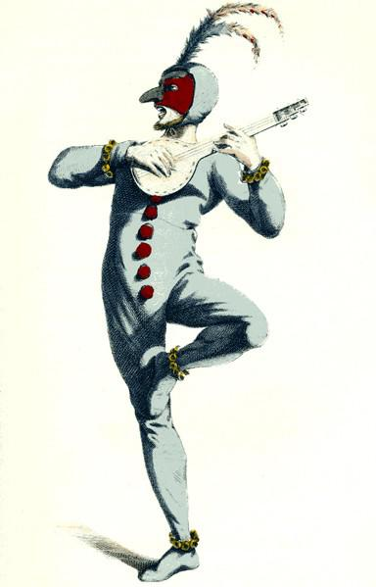
Положение: 1 или 0

От "дзанни" происходит слово "zany", чудила. Они — клоуны широкого профиля. Они обычно выступают в качестве слуг и они всегда невероятно глупы, а иногда — слегка безумны. Игроки (как занимающие более высокое положение слуги) должны не стесняться раздавать дзанни такие приказы, какие захотят. Впрочем, отдавать дзанни сложные приказания это всегда плохая идея, так как возможные реакции — это буквальное исполнение (как у голема) или неисправимый провал, поскольку они ничегошеньки не поняли так, как нужно. У дзанни очень простые имена (на самом деле Харпо, Зеппо, Граучо и Чико были бы идеальными именами для дзанни).

На сцене:

Дзанни — это все персонажи, которым не нужно и имени: носильщики, солдаты, привратники, разнорабочие, все эти роли играют дзанни. Редко когда у дзанни оказывается важная роль со словами. Осанка дзанни отражает их умственные способности. Чем глупее дзанни, тем сильнее он наклоняется вперёд и тем длиннее его нос. У самых глупых руки волочатся по полу.

Маски дзанни незамысловаты, и у них очень длинные носы. Это для того, чтобы дзанни напоминали куриц (что отражает их умственные способности).

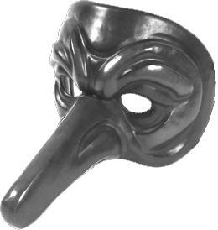

Обеспечиваем успешную игру — информация для МИ:

Представления комедии дель арте зачастую были наполовину сымпровизированными после того момента, когда задана начальная ситуация, и "Пингвинья арлекинада" была устроена так, чтобы функционировать таким же образом. Должно быть возможно провести сеанс игры в "Пингвинью арлекинаду", заранее распланировав лишь завязку сюжета, хотя мы обнаружили, что также помогает употребление небезопасного для здоровья количества кофеина. Секрет того, чтобы заставить сюжет катиться как по маслу, в том, чтобы лгать игрокам, или, скорее, заставлять игроков неправильно понимать вещи.

Это звучит похоже на railroading, "сюжетные рельсы", которые не перестают пугать игроков, которые любят отыгрывать персонажа — да это они и есть. Однако сюжетные рельсы плохи лишь тогда, когда вы используете их, чтобы вынудить персонажей двигаться в направлении той концовки, которую вы придумали, потому что в таком случае это разрушает иллюзию свободы воли (а для игрока, нужно признать, это неприятное ощущение).

В нашем случае, между тем, нет заданной концовки сюжета (хотя было бы неплохо, если бы все смогли пережениться, как в комедиях Шекспира), и задача "рельс" фактически в том, чтобы встряхнуть устаканивающуюся ситуацию, добавив ещё чуточку хаоса. Для этого же служат цитаты персонажей и Суматошный Котелок.

Только у одного из персонажей "Пингвиньей арлекинады" есть мозги, и все персонажи — в абсолютном рабстве у своих низменных страстей. В этом случае очень легко заставить персонажей слышать не то, что говорят и неправильно истолковывать услышанные походя вещи, так чтобы их планы всё больше и больше выходили из-под контроля.

К примеру, во время одной из игр, которую мы проводили, у игроков была задача предотвратить свадьбу мужчины и женщины, поскольку женщина их наняла и была влюблена в кого-то другого.

Мы предположили, что лучшим способом сделать это было бы застукать мужчину в "плотских объятьях", чтобы скомпрометировать его. К тому моменту мы объяснили, что "плотские объятья" обозначали то, что мужчину надо было поймать, когда он обнимет двумя руками кусок говядины, и эту ситуацию игрокам надо было обеспечить (что они сделали, если я правильно помню, путём исключительно запутанной интриги, в которой участвовали шкура леопарда, система блоков, пила и сколько-то свежесрезанных цветов). В другой раз мы убедили их, что слово "аккордеон" обозначало "человек из Аккордии", результаты были настолько же умопомрачительно смешны.

Персонаж Доктора в особенности хорош для распостранения подобной дезинформации, поскольку он по своей природе неспособен признать, что его знания могут быть неверны. Впрочем, любой из персонажей мужского пола подойдёт, и даже Коломбина не застрахована от этого.

Идеальной для вас ситуацией должна быть такая, когда вы не можете удержаться от смеха каждый раз, когда пытаетесь вслух зачитать текущий план игроков. В любой момент, когда игроки работают над достижением цели, которая кажется вам недостаточно забавной, ваш долг как МИ — внести больше неразберихи.
Вот и всё, ребята, только помните — если не всем весело, кто-то что-то напортачил!

Мир и любовь,

Хью и Энгус Дингуоллы
~~~

Слова благодарности:

- Благодарим весьма толерантных людей на KapCon, которые дали нам опробовать на них эту игру (и многие другие не настолько отработанные) посредством пробного игрового сеанса.

- Все изображения взяты из Wikimedia Commons. Иллюстрации персонажей - Maurice Sand, другие иллюстрации - Claude Gillot, PRA и Toshihiro Oimatsu (с небольшой доводкой в GIMP Хью Дингуолла).

Юридическая заумь:

Авторское лево на эту игру принадлежит Хью и Энгусу Дингуоллу, 2009 год. Это значит, что если вы найдёте лучший способ играть в нашу игру, вы вольны изменять её и даже можете продавать свой вариант ради профита и тому подобного, но мы всё-таки хотели бы, чтобы эта версия была упомянута — и ваша версия тоже должна быть защищена авторским левом.
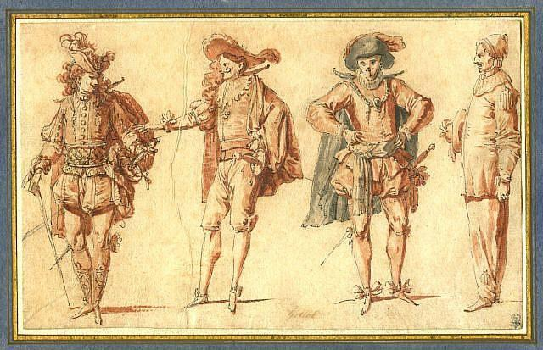

- Модератор Игры — человек, который направляет её движение. В других системах их называют Данжен-мастерами, Мастерами Игры, Рассказчиками, Режиссёрами, Аниматорами и прочими невменяемыми названиями. Мы предпочитаем МИ, потому что это просто и любой игравший в ролевые игры узнает, что это означает.

